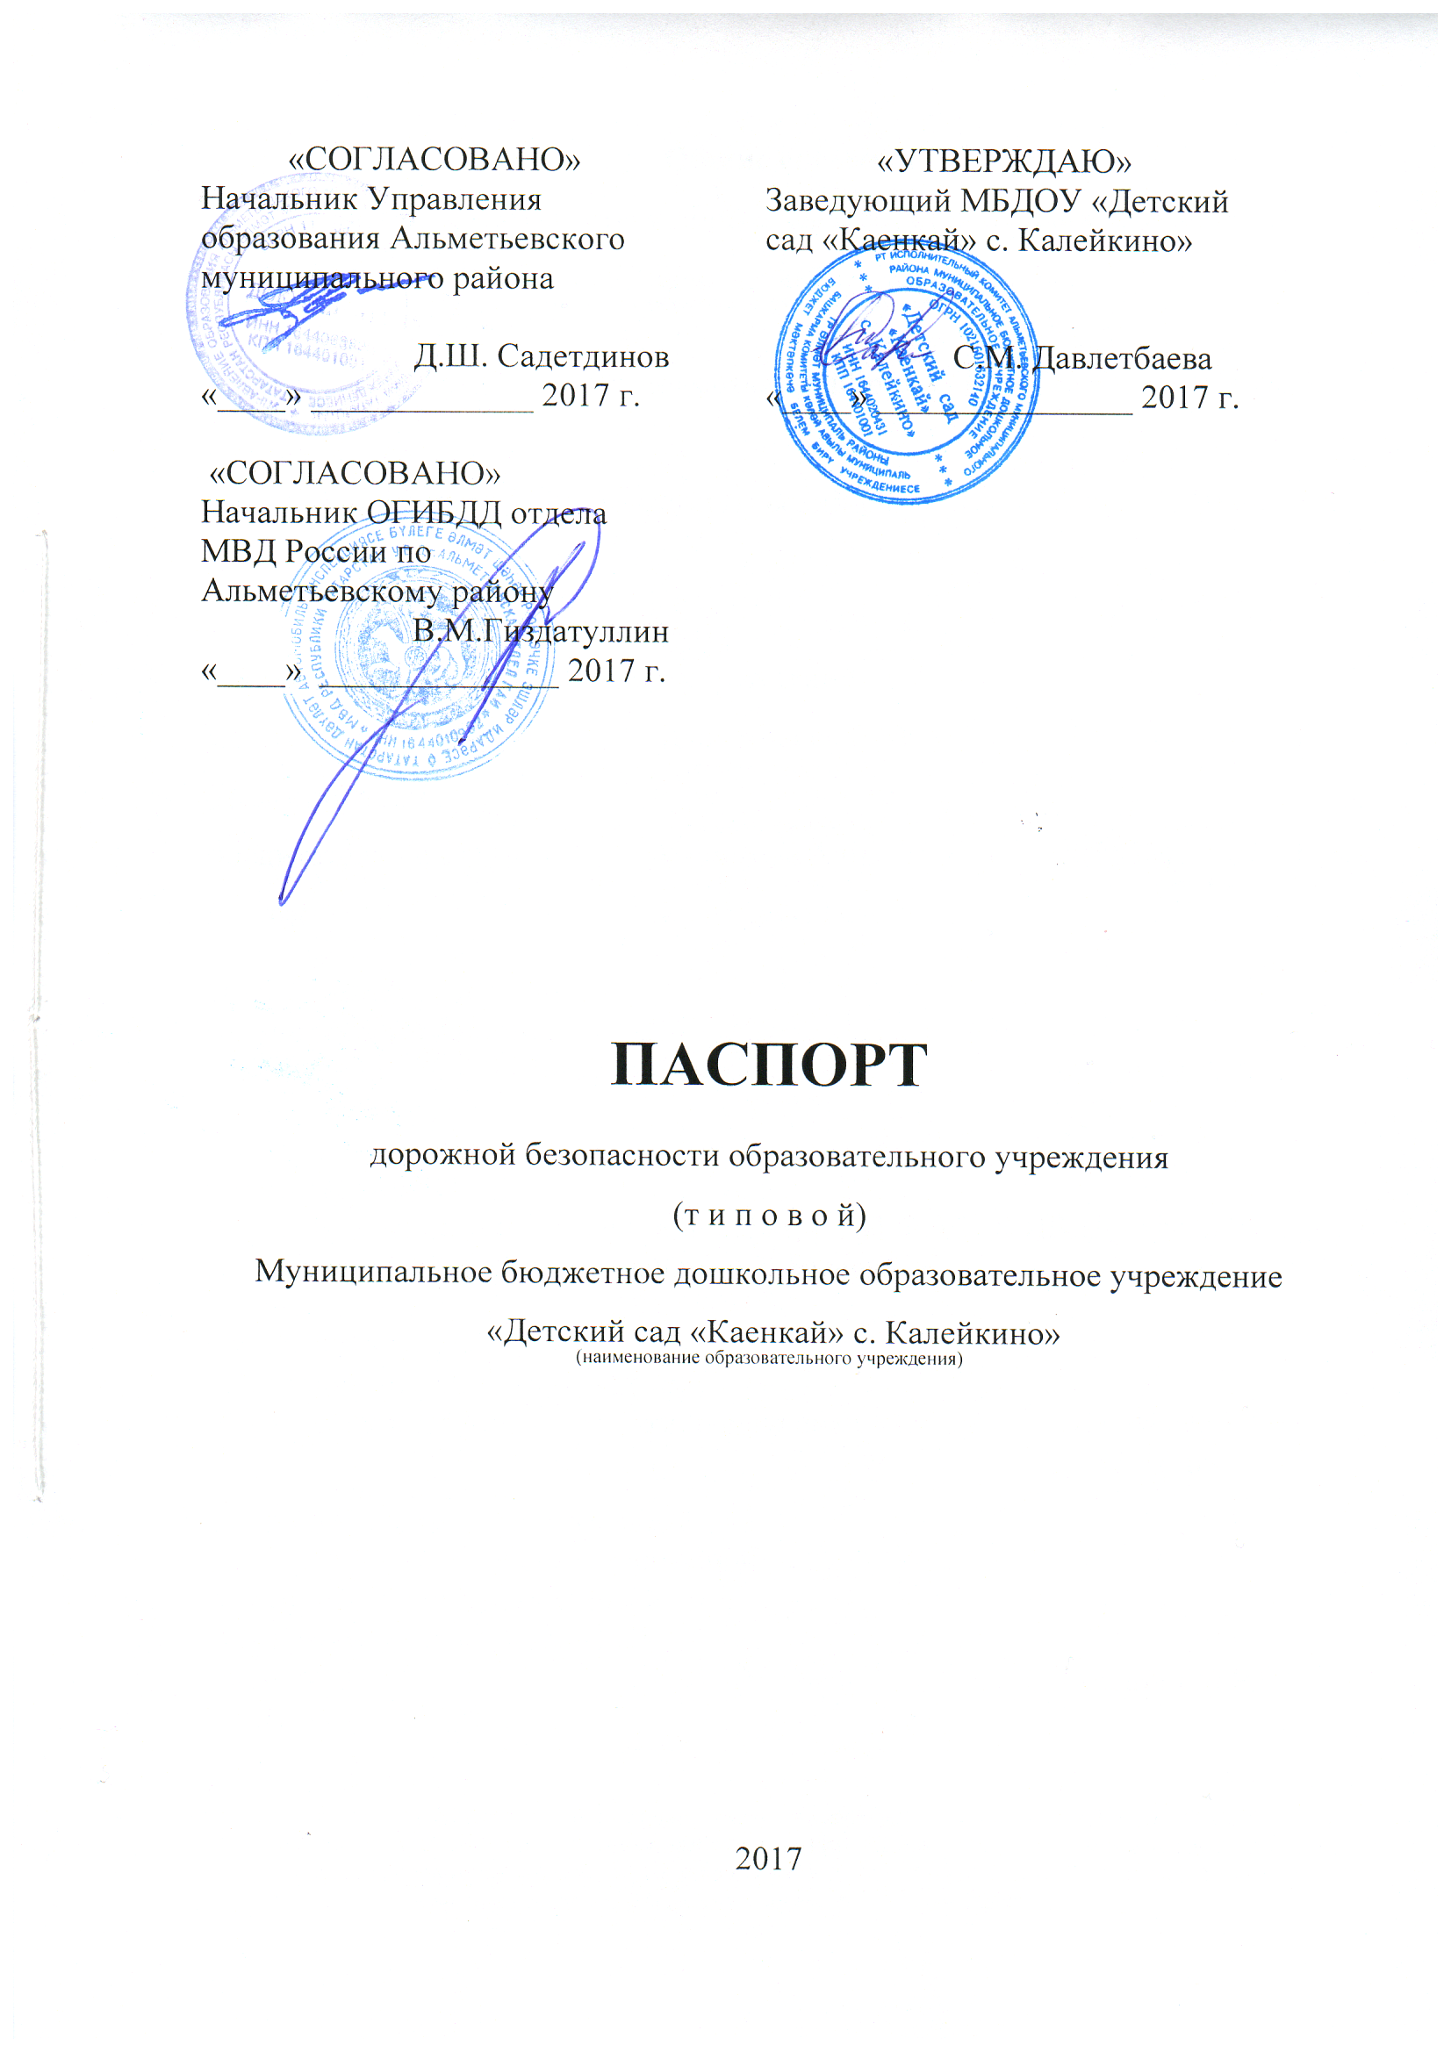

Общие сведения
Муниципальное бюджетное дошкольное образовательное учреждение
«Детский сад «Каенкай» с. Калейкино»
(Полное наименование образовательного учреждения)

Юридический адрес: 423410, Альметьевский р-н, с. Калейкино, ул. Школьная д. 8
Фактический адрес: 423410, Альметьевский р-н, с. Калейкино, ул. Школьная д. 8

Руководители образовательного учреждения:
Заведующая: Давлетбаева С.М. 8(8553) 34-07-34
(фамилия, имя, отчество) (телефон)
Ст. воспитатель:
(фамилия, имя, отчество) (телефон)
Воспитатель по ПДД: Каримова А.Ф. 8(8553) 34-07-34
(фамилия, имя, отчество) (телефон)
Завхоз: Кузнецова Н.Н.
(фамилия, имя, отчество)

Ответственные работники
муниципального органа
образования: ведущий специалист Бадриева А.А
(должность) (фамилия, имя, отчество)
45-16-59
(телефон)
Ответственные от
Госавтоинспекции: старший инспектор ДИ и ОД ОГИБДД отдела МВД России по Альметьевскому району А.Р.Бакеев

Ответственные работники
за мероприятия по профилактике
детского травматизма зам. начальника УО Халимова Р.Р.
45-16-00

Руководитель или ответственный
работник дорожно-эксплуатационной
организации, осуществляющей
содержание улично-дорожной
сети (УДС)∗: Хасаншин Р.Г. 32-83-64
(фамилия, имя, отчество) (телефон)
Руководитель или ответственный
работник дорожно-эксплуатационной
организации, осуществляющей
содержание технических средств
организации дорожного
движения (ТСОДД)*: Хасаншин Р.Г. 32-83-64
(фамилия, имя, отчество) (телефон)

Количество детей: 48
Наличие уголка по БДД: __________________
(если имеется, указать место расположения)
Наличие группы по БДД : _____________________________
(если имеется, указать место расположения)
Наличие автогородка (площадки) по БДД: ________________

Режим работы: с 07.00 ч. до 19.00 часов

Телефоны оперативных служб:
112
01 (МЧС)
32-61-30 (МВД)
43-96-25 (ГИБДД)
43-19-68 (АПОПАТ)
45-16-59 (УО)

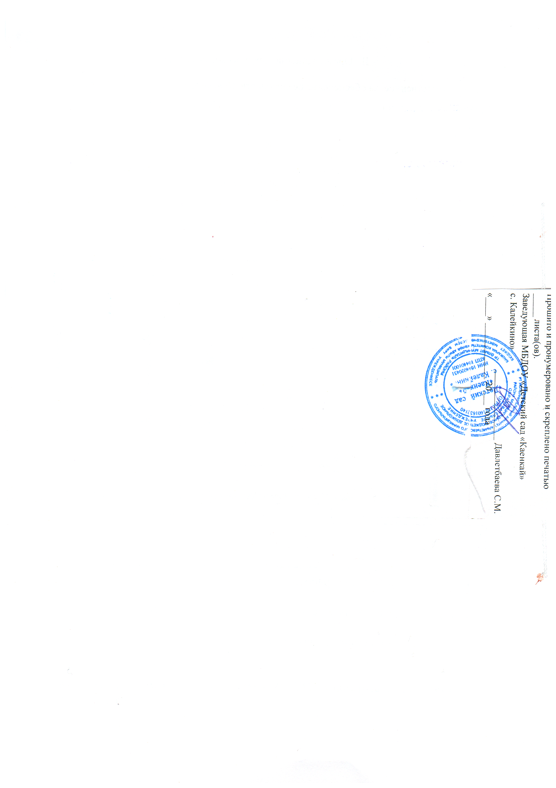

 Дорожно-эксплуатационные организации, осуществляющие содержание УДС и ТСОДД, несут ответственность в соответствии с законодательством Российской Федерации (Федеральный закон «О безопасности дорожного движения» от 10 декабря 1995 г. № 196-ФЗ, Кодекс Российской Федерации об административных правонарушениях, Гражданский кодекс Российской Федерации).

